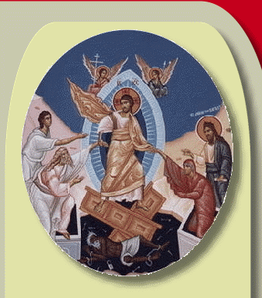

Χριστὸς ἀνέστη, ἐκ νεκρῶν, θανάτω θάνατον πατήσας καὶ τοὶς ἐν τοὶς μνήμασι ζωὴν χαρισάμενος».
Ἀνάστασιν Χριστοῦ θεασάμενοι, προσκυνήσωμεν Ἅγιον Κύριον Ἰησοῦν τὸν μόνον ἀναμάρτητον. Τὸν Σταυρόν σου Χριστὲ προσκυνοῦμεν καὶ τὴν ἁγίαν σου Ἀνάστασιν ὑμνοῦμεν καὶ δοξάζομεν· σύ γὰρ εἶ Θεὸς ἡμῶν, ἐκτός σου ἄλλον οὐκ οἴδαμεν, τὸ ὄνομά σου ὀνομάζομεν. Δεῦτε πάντες οἱ πιστοὶ προσκυνήσωμεν τὴν τοῦ Χριστοῦ ἁγίαν Ἀνάστασιν· ἰδοὺ γὰρ ἦλθε διὰ τοῦ Σταυροῦ, χαρὰ ἐν ὅλῳ τῷ κόσμῳ· διὰ παντὸς εὐλογοῦντες τὸν Κύριον, ὑμνοῦμεν τὴν Ἀνάστασιν αὐτοῦ· Σταυρὸν γὰρ ὑπομείνας δι' ἡμᾶς, θανάτῳ θάνατον ὤλεσεν.
Ἀναστάς ὁ Ἰησοῦς ἀπό τοῦ τάφου, καθώς προεῖπεν, ἔδωκεν ἡμῖν τήν αἰώνιον ζωήν καί μέγα ἔλεος. Ἀμήν.

Επεξήγηση:
Μιᾶς καί εἴδαμε τήν Ἀνάστασιν τοῦ Χριστοῦ, ἄς προσκυνήσουμε μέ εὐλάβεια τόν ἅγιο Κύριο Ἰησοῦν, πού εἶναι ὁ μόνος ἀναμάρτητος. Τό σταυρικό πάθος σου Χριστέ προσκυνοῦμε καί τήν ἐκ νεκρῶν σου ἀνάσταση ὑμνοῦμε καί δοξάζουμε.διότι σύ εἶσαι ὁ Θεός μας, ἐκτός ἀπό ἐσένα δέν γνωρίζουμε ἄλλο (Θεό), τό ὄνομά σου τό ἅγιο ὁμολογοῦμε καί ἐπικαλούμαστε. Ἐλᾶτε ὅλοι οἱ πιστοί νά προσκυνήσουμε εὐλαβικά τήν ἁγία Ἀνάσταση τοῦ Χριστοῦ.γιατί, νά, μέ τό σταυρικό πάθος του ἔγινε αἰτία μεγάλης χαρᾶς σέ ὅλο τόν κόσμο. Παντοτινά εὐλογώντας τόν Κύριο ὑμνοῦμε τήν ἔνδοξη Ἀνάστασή Του.διότι ὑπομείνας γιά χάρη μας τό σταυρικό μαρτύριο, μέ τό θάνατό του κατέστρεψε τό θάνατο.

